检 测 报 告

试验名称： SBR探测性试验

主检： |  | 日期： | 2025年7月25日
审核： | 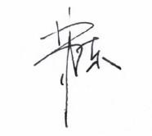 | 日期： | 2025年7月26日
批准： |  | 日期： | 2025年7月26日

北京光华荣昌汽车部件有限公司实验室

声 明

- 报告无实验室“检测专用章”无效。
- 报告无主检、审核、批准人签字无效。
- 报告涂改无效。
- 复制报告未重新加盖“检测专用章”无效。
- 对检测报告若有异议，请收到报告后15个工作日内通知实验室。
⑹ 送样检测仅对样品负责。
⑺ 电子版报告无安全密码无效。

试验单位：北京光华荣昌汽车部件有限公司实验室
地 址：北京市昌平区流村镇工业园区
电 话： (010) 60793358-5711 邮 编：102200

样品名称 | SBR总成 | 车 型 | A6
样品件号 | BEC0010327 | 样品数量 | 1件
委托单位 | 智能气控产品开发部 | 生产单位 | /
送样者及其 联系方式 | 李子坤  电话：13821176936 | 送样日期 | 2025年6月25日
试验地点 | 北京光华荣昌汽车部件有限公司  实验室 | 试验日期 | 2025年7月23日
试验项目 | SBR探测性试验
试验标准 | Q/FD A024-2023
样品状态 | PV
试验结论 | 对2025年6月25日只能气控产品开发部送检的A6 SBR总成按照 Q/FD A024-2023标准  进行SBR探测性试验，经检测符合标准要求。
备 注 | /

一、试验条件
试验时间： | 2025年7月1日—2025年9月2日
试验地点： | 北京光华荣昌汽车部件有限公司实验室
试验人员： | 徐贝宁
环境温/湿度： | 温度：28.1℃；湿度：69.6%
二、试验仪器设备
序号 | 设备名称 | 设备编号 | 规格型号 | 厂家 | 精度 | 有效期
1 | 热老化试验箱 | Q-006 | QL-100 | 杭州利辉环境检测设备有限公司 | ±0.5％ | 2026年7月2日
2 | 数字万用表 | Q-044 | 12E+ | FLUKE | 0.5%+3 | 2026年7月7日
三、试验方法及评价标准
1、试验方法
试验方法 a)探测样件:
1)符合SAE J826要求的5%成年女性假人;2)一个由汽车或传感器生产厂商建议的“探测假人”，模拟一个5%成年女性的臀部和大腿，假臀重量 30kg;
3)一个真人女性。这类女性身高介于139.7cm和 160.0cm，体重介于40kg和45kg之间。 b)检测装置:
c)相匹配的汽车座椅 d)试验步骤:
1)每个试样应分别在(85±3)℃、(-40±3)℃和(23±3)℃条件下放置至少6h，再依次进行后续的试验。
2)试样装配与相匹配的汽车座椅内，并将整椅放置与试验台上，将产品信号输出线束和检测装置连接好，确认没有预载。
3)把探测样块置于装配试验样件的座椅上方表面，按照下表的规定假人坐姿进行试验，记录此时检测装置的输出。单次试验完成后，间隔 lmin，检测5次，记录试验结果。
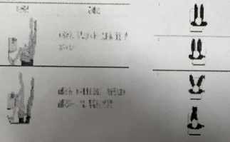
2、评价标准
不同乘坐姿势及位置的探测性试验，所有乘坐姿势和位置均有探测，视为探测性试验“通过”。
四、标准偏离
1、标准偏离
/
五、试验结果
1、试验结果
样品名称及编号 | 环境 | 坐姿 | 是否有探测
样品名称及编号 | 环境 | 坐姿 | NO.1 | NO.2 | NO.3 | NO.4 | NO.5
SBR总成116-002-202506 | 常温 | Ⅰ | 是 | 是 | 是 | 是 | 是
SBR总成116-002-202506 | 常温 | Ⅱ | 是 | 是 | 是 | 是 | 是
SBR总成116-002-202506 | 常温 | Ⅲ | 是 | 是 | 是 | 是 | 是
SBR总成116-002-202506 | 常温 | Ⅳ | 是 | 是 | 是 | 是 | 是
SBR总成116-002-202506 | -40℃ | Ⅰ | 是 | 是 | 是 | 是 | 是
SBR总成116-002-202506 | -40℃ | Ⅱ | 是 | 是 | 是 | 是 | 是
SBR总成116-002-202506 | -40℃ | Ⅲ | 是 | 是 | 是 | 是 | 是
SBR总成116-002-202506 | -40℃ | Ⅳ | 是 | 是 | 是 | 是 | 是
SBR总成116-002-202506 | 85℃ | Ⅰ | 是 | 是 | 是 | 是 | 是
SBR总成116-002-202506 | 85℃ | Ⅱ | 是 | 是 | 是 | 是 | 是
SBR总成116-002-202506 | 85℃ | Ⅲ | 是 | 是 | 是 | 是 | 是
SBR总成116-002-202506 | 85℃ | Ⅳ | 是 | 是 | 是 | 是 | 是

六、试验照片
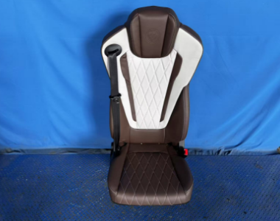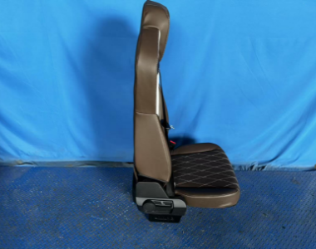
试验前
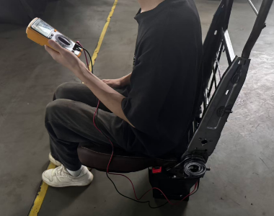
试验中
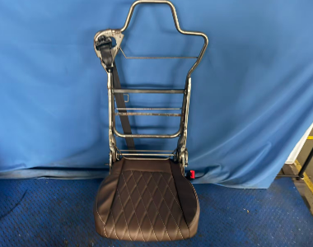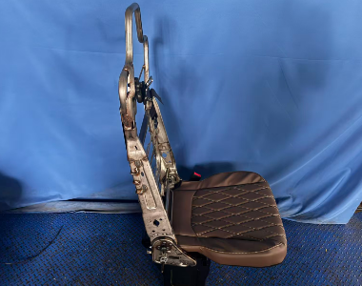
试验后
**报告结束**

